|  |  |  |  |
| --- | --- | --- | --- |
|  | Nations Unies | ECE/TRANS/WP.29/2023/41 | |
| _unlogo | **Conseil économique et social** | | Distr. générale  23 décembre 2022  Français  Original : anglais |

**Commission économique pour l’Europe**

Comité des transports intérieurs

**Forum mondial de l’harmonisation des Règlements   
concernant les véhicules**

**189e session**

Genève, 7-9 mars 2023

Point 4.14.1 de l’ordre du jour provisoire

**Accord de 1958 :**

**Examen de projets d’amendements à des Règlements ONU existants,   
soumis par le GRE**

Proposition d’amendement 9 à la Résolution d’ensemble   
sur une spécification commune des catégories de sources lumineuses (R.E.5)

Communication du Groupe de travail de l’éclairage   
et de la signalisation lumineuse[[1]](#footnote-2)\*

Le texte ci-après a été adopté par le Groupe de travail de l’éclairage et de la signalisation lumineuse (GRE) à sa quatre-vingt-septième session (ECE/TRANS/WP.29/GRE/87, par. 14). Il est fondé sur le document ECE/TRANS/WP.29/GRE/2022/26. Il est soumis au Forum mondial de l’harmonisation des Règlements concernant les véhicules (WP.29) et au Comité d’administration de l’Accord de 1958 (AC.1) pour examen à leurs sessions de mars 2023.

*Tableau de situation*, lire :

« **Tableau de situation**

Le texte de la présente résolution contient l’ensemble des dispositions et amendements adoptés à ce jour par le Forum mondial de l’harmonisation des Règlements concernant les véhicules (WP.29). Il entre en vigueur à compter de la date indiquée dans le tableau ci‑dessous et demeure valable jusqu’à l’entrée en vigueur de la prochaine révision de la résolution :

|  |  |  |  |  |
| --- | --- | --- | --- | --- |
| *Version de  la résolution* | *Date d’entrée en vigueur  de la version\** | *Adoptée par le WP.29* | | *Observations* |
| *Session no* | *Cote du document  portant modification* |
| 1 (initiale) | 22 juin 2017 | 170 | ECE/TRANS/WP.29/2016/111 | Fondée sur l’annexe 1 des Règlements ONU suivants :  • No 37, jusqu’au complément 44 inclus  • No 99, jusqu’au complément 11 inclus  • No 128, jusqu’au complément 5 inclus |
| ... | ... | ... | ... | ... |
| 9 | 08.03.2023 | 189 | ECE/TRANS/WP.29/2023/41 | Détail modifié dans les feuilles suivantes :  H19/1, H19/2, H19/4, H19/5 et L1/5  Détail modifié dans la feuille LR4/2 relative aux sources lumineuses à DEL  Introduction des nouvelles catégories de sources lumineuses à DEL LW6A, LW6B, LY6A et LY6B |

\* Date à laquelle le WP.29 a adopté l’amendement à la résolution ou date d’entrée en vigueur d’un amendement au Règlement ONU no 37, 99 ou 128, adopté par l’AC.1, à la même session du WP.29, conjointement à l’amendement à la résolution. ».

*Paragraphe 3.3*,

*Groupe 2*, lire :

«

| *Groupe 2* | | | | |
| --- | --- | --- | --- | --- |
| *Catégories de sources lumineuses à diodes électroluminescentes à utiliser uniquement pour les feux  de signalisation, les feux d’angle, les feux de marche arrière et les feux d’éclairage  de la plaque d’immatriculation arrière :* | | | | |
|  | *Catégorie* |  | *Feuille(s) numéro(s)* |  |
|  | LR1 |  | LR1/1 à 5 |  |
|  | LW2 | 2 | LW2/1 à 5 |  |
|  | LR3A |  | Lx3/1 à 6 |  |
|  | LR3B |  | Lx3/1 à 6 |  |
|  | LW3A | 2 | Lx3/1 à 6 |  |
|  | LW3B | 2 | Lx3/1 à 6 |  |
|  | LY3A |  | Lx3/1 à 6 |  |
|  | LY3B |  | Lx3/1 à 6 |  |
|  | LR4A |  | LR4/1 à 5 |  |
|  | LR4B |  | LR4/1 à 5 |  |
|  | LR5A |  | Lx5/1 à 6 |  |
|  | LR5B |  | Lx5/1 à 6 |  |
|  | LW5A | 2 | Lx5/1 à 6 |  |
|  | LW5B | 2 | Lx5/1 à 6 |  |
|  | LY5A |  | Lx5/1 à 6 |  |
|  | LY5B |  | Lx5/1 à 6 |  |
|  | LR6A |  | Lx6/1 à 6 |  |
|  | LR6B |  | Lx6/1 à 6 |  |
|  | LW6A | 2 | Lx6/1 à 6 |  |
|  | LW6B | 2 | Lx6/1 à 6 |  |
|  | LY6A |  | Lx6/1 à 6 |  |
|  | LY6B |  | Lx6/1 à 6 |  |

1 Ne pas utiliser pour le contrôle de la conformité de la production des feux.

2 Ne pas utiliser derrière des lentilles rouges ou jaune-auto. ».

*Annexe 1*,

*Feuille H19/1, texte d’introduction au-dessus des figures*, lire :

« Les dessins ont seulement pour objet d’illustrer les principales dimensions (en mm) de la source lumineuse à incandescence. ».

*Feuille H19/1, titre de la figure 2*, modification sans objet en français.

*Feuille H19/2, tableau, ligne d’en-tête*, modification sans objet en français.

*Feuille H19/4, tableau, ligne d’en-tête*, lire :

« ...

|  |  |  |  |
| --- | --- | --- | --- |
| *Référence\** | *Dimensions\*\** | *Tolérance* | |
| *Source lumineuse à incandescence de fabrication courante* | *Source lumineuse à incandescence étalon* |

... ».

*Feuille H19/5, note de bas de page 3*, lire :

« ...

3 La lumière émise par les sources lumineuses à incandescence étalons et les sources lumineuses à incandescence de fabrication courante doit être de couleur blanche.

... ».

*Annexe 3*,

*Feuille L1/5, tableau 3, légende*, lire :

« Valeurs − mesurées aux points d’essai − de l’intensité normalisée des sources lumineuses à DEL de fabrication courante et les sources lumineuses à DEL étalons, respectivement. ».

*Annexe 3, feuille LR4/2, tableau 1, note de bas de page 9*, lire :

«9/ Longueur du centre lumineux ; les deux fonctions sont actionnées en même temps pendant la mesure ; pour la méthode de mesure, voir l’annexe K de la publication 60809 de la CEI, édition 4. ».

*Annexe 3, feuilles Lx6/1 à 6*, lire :

(voir les pages ci-après ; une page par feuille)

« **Catégories LR6A, LR6B, LW6A, LW6B, LY6A, LY6B** **Feuille Lx6/1**

Les dessins ont pour seul but d’illustrer les principales dimensions de la source lumineuse à DEL.

# Figure 1\* **Dessin principal**

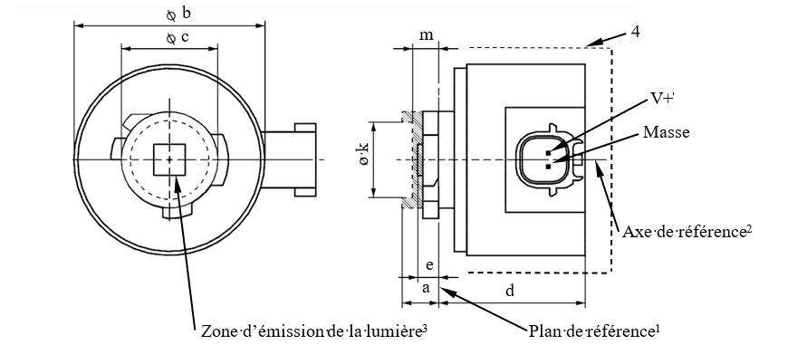

**LR6A, LW6A, LY6A**

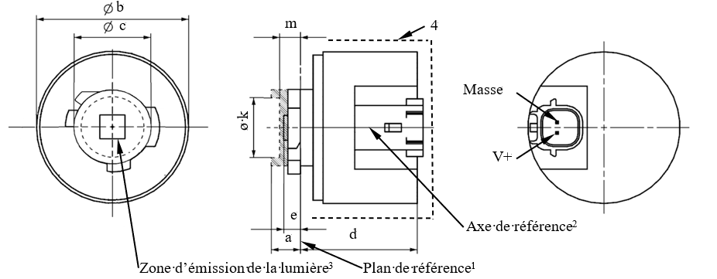

**LR6B, LW6B, LY6B**

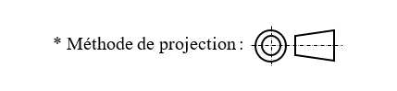

Pour les notes, voir la feuille Lx6/2.

**Catégories LR6A, LR6B, LW6A, LW6B, LY6A, LY6B** **Feuille Lx6/2**

# Tableau 1 **Principales caractéristiques physiques, électriques et photométriques de la source lumineuse à DEL**

|  |  |  |  |  |  |  |  |
| --- | --- | --- | --- | --- | --- | --- | --- |
| *Dimensions* | | | | | | *Sources lumineuses à DEL  de fabrication courante* | *Sources lumineuses à DEL étalons* |
| a | | | | | mm | 6,0 max. | |
| b | | | | | mm | c +10,0 min.  38,0 max. | |
| c | | | | | mm | 18,5 ± 0,1 | |
| d | | | | | mm | 28,0 max. | |
| e 8 | | | | | mm | 3,0 ± 0,30 | 3,0 ± 0,15 |
| k 9 | | | | | mm | 7,5 min. | |
| m 9 | | | | | mm | 4,0 max. | |
| Culot | LR6A, LR6B  LW6A, LW6B  LY6A, LY6B | | PGJ18.5d-33  PGJ18.5d-12  PGJ18.5d-7 | | suivant la publication 60061 de la CEI (feuille 7004-185-3) | | |
| *Caractéristiques électriques et photométriques* | | | | | | | |
| Valeurs nominales | | Volts | |  | | 12 | |
| Watts | | LR6A, LR6B | | 7 | |
| LW6A, LW6B | | 7 | |
| LY6A, LY6B | | 7 | |
| Tension d’essai | | Volts (CC) | |  | | 13,5 | |
| Valeurs normales6 | | Watts (à la tension d’essai) | | LR6A, LR6B | | 8 max. | |
| LW6A, LW6B | | 8 max. | |
| LY6A, LY6B10 | | 8 max. | |
| Flux lumineux (en lm,  à la tension d’essai)5 | | LR6A, LR6B | | 180 ± 15% | 180 ± 10 % 7 |
| LW6A, LW6B | | 550 ± 20% | 550 ± 10%7 |
| LY6A, LY6B10 | | 440 ± 20 % | 440 ± 10%7 |
| Flux lumineux  (en lm à 9 V CC)5 | | LR6A, LR6B | | 40 min. | |
| LW6A, LW6B | | 110 min. | |
| LY6A, LY6B10 | | 90 min. | |

1 Le plan de référence est le plan déterminé par les points de contact de l’assemblage culot/douille.

2 L’axe de référence est l’axe perpendiculaire au plan de référence et passant par le centre de la baïonnette.

3 Zone d’émission de la lumière : à contrôler au moyen du gabarit de positionnement (fig. 2).

4 Un espace libre minimal de 5 mm doit être assuré tout autour de la source lumineuse pour la convection ; on peut négliger l’interface du connecteur.

5 La lumière émise doit être rouge pour les catégories LR6A et LR6B, blanche pour les catégories LW6A et LW6B, et jaune‑auto pour les catégories LY6A et LY6B.

6 Après fonctionnement en continu pendant 30 min à 23 ± 2,5 °C.

7 La valeur mesurée doit se situer entre 105 et 90 % de la valeur mesurée après 1 minute.

8 Longueur du centre lumineux ; pour la méthode de mesure, voir l’annexe K de la norme CEI 60809, édition 4.

9 La zone délimitée par les dimensions c, k et m définit l’encombrement maximal lié au système de référence.

10 Fonctionnement en mode clignotant pendant 30 minutes (fréquence = 1,5 Hz, cycle d’essai avec 50 % en fonctionnement et 50 % hors fonctionnement). Mesure effectuée avec le mode clignotant en fonctionnement après 30 minutes de fonctionnement.

Caractéristiques électriques

En cas de défaillance de la source lumineuse à DEL (pas d’émission de lumière), l’intensité maximale d’alimentation en courant électrique, pour un fonctionnement entre 12 et 14 V, doit être inférieure à 20 mA (circuit ouvert).

**Catégories LR6A, LR6B, LW6A, LW6B, LY6A, LY6B** **Feuille Lx6/3**

Prescriptions pour l’écran de contrôle

L’essai ci-après vise à définir les prescriptions applicables à la zone d’émission de la lumière de la source lumineuse à DEL et à déterminer si cette zone est positionnée correctement par rapport à l’axe de référence et au plan de référence afin de vérifier le respect des prescriptions.

L’emplacement de la zone d’émission de la lumière est contrôlé au moyen du gabarit de positionnement défini à la figure 2, qui permet de visualiser les projections le long de la direction γ = 0° à la distance e = 3,0 mm dans les plans C90 et C180 (C tel que défini à la figure 3).

Le flux lumineux Φ émis dans la direction de visée est calculé comme suit :

$$Φ=L⋅S⋅Ω$$

où :

S = zone considérée ;

L = luminance moyenne de la zone S ;

Ω = angle solide défini par l’ouverture d’entrée du dispositif de mesure.

La répartition du flux lumineux provenant de la zone d’émission de la lumière, telle qu’elle est représentée à la figure 2, doit satisfaire aux prescriptions du tableau 3. Toutes les données sont exprimées en pourcentages du flux lumineux total émis le long de la direction de visée depuis la zone de la baïonnette, soit une surface circulaire d’un diamètre c = 18,5 mm (voir fig. 1).

*Note : Lorsqu’on évalue la répartition du flux lumineux provenant de la zone d’émission de la lumière, les images et les réflexions lumineuses parasites au niveau du dispositif de mesure doivent être réduites au minimum et, si nécessaire, corrigées.* *On trouvera de plus amples détails concernant la mesure des zones d’émission de la lumière dans les lignes directrices concernant la précision des mesures photométriques, en cours d’élaboration par le comité technique TC2 67 de la Commission internationale de l’éclairage (CIE)*

Figure 2   
**Définition de la zone d’émission de la lumière au moyen du gabarit avec les dimensions   
indiquées dans le tableau 2**



Tableau 2   
**Dimensions du gabarit de positionnement représenté à la figure 2**

|  |  |
| --- | --- |
| *Dimensions en mm* | *f* |
| Sources lumineuses à DEL de fabrication courante | 4,8 |
| Sources lumineuses à DEL étalons | 4,8 |

**Catégories LR6A, LR6B, LW6A, LW6B, LY6A, LY6B Feuille Lx6/4**

Tableau 3

**Proportion du flux lumineux total émise dans la direction de visée à partir des zones indiquées dans la figure 2**

|  |  |  |  |
| --- | --- | --- | --- |
| *Catégorie* | *Zone(s)* | *Sources lumineuses à DEL  de fabrication courante* | *Sources lumineuses  à DEL étalons* |
| LR6A, LR6B  LY6A, LY6B | Chaque zone A | >3 %  <10 % | >4 %  <10 % |
| Chaque zone B | >3 %  <10 % | >3 %  <10 % |
| Ensemble des zones A et B | >70% | >75 % |
| Chaque zone C | <2 % | <2 % |
| Ensemble des zones A, B et C | >90 % | >90 % |
| LW6A, LW6B | Chaque zone A | >3 %  <10 % | >3 %  <10 % |
| Chaque zone B | >3 %  <10 % | >3 %  <10 % |
| Ensemble des zones A et B | >65 % | >70 % |
| Chaque zone C | <3 % | <3 % |
| Ensemble des zones A, B et C | >90 % | >90 % |

**Catégories LR6A, LR6B, LW6A, LW6B, LY6A, LY6B** **Feuille Lx6/5**

Répartition normalisée de l’intensité lumineuse

L’essai ci-après vise à déterminer la répartition normalisée de l’intensité lumineuse de la source lumineuse dans un plan arbitraire contenant l’axe de référence. L’intersection de l’axe de référence et du plan parallèle au plan de référence situé à une distance e = 3,0 mm est utilisée comme origine du système de coordonnées.

La source lumineuse est montée sur une plaque au moyen des bornes de montage correspondantes. La plaque est montée sur le plateau du goniomètre au moyen d’une patte de fixation, de manière que l’axe de référence de la source lumineuse soit dans l’alignement de l’un des axes de rotation du goniomètre. Le réglage de mesure correspondant est décrit à la figure 3.

Pour enregistrer les données relatives à l’intensité lumineuse, on utilise un goniophotomètre classique. La distance de mesure doit être correctement choisie, de manière que le détecteur se trouve à l’intérieur du champ élargi de distribution de la lumière.

Les mesures doivent être effectuées dans les plans C0, C90, C180 et C270, qui contiennent l’axe de référence de la source lumineuse. Les points d’essai pour chaque plan et plusieurs angles polaires γ sont précisés dans le tableau 4.

Après les mesures, il faut normaliser les données à 1 000 lm, en utilisant le flux lumineux de chacune des sources lumineuses soumises à l’essai. Les données doivent être conformes à la marge de tolérance définie au tableau 4.

Les dessins ont pour seul but d’illustrer schématiquement le montage servant à mesurer la source lumineuse à DEL.

Figure 3   
**Montage permettant de mesurer la répartition de l’intensité lumineuse**

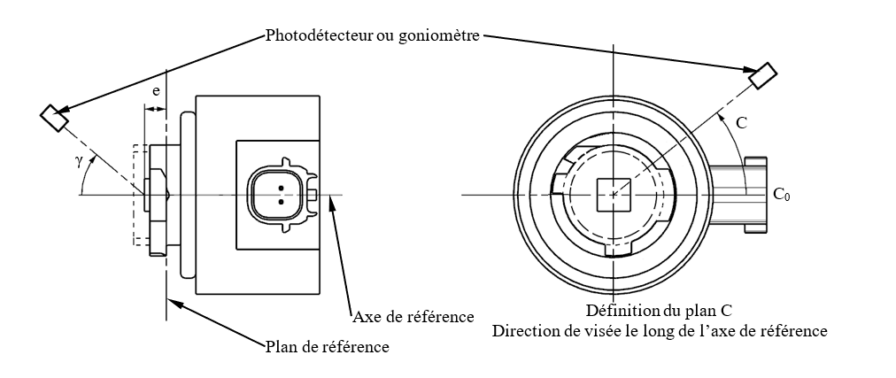

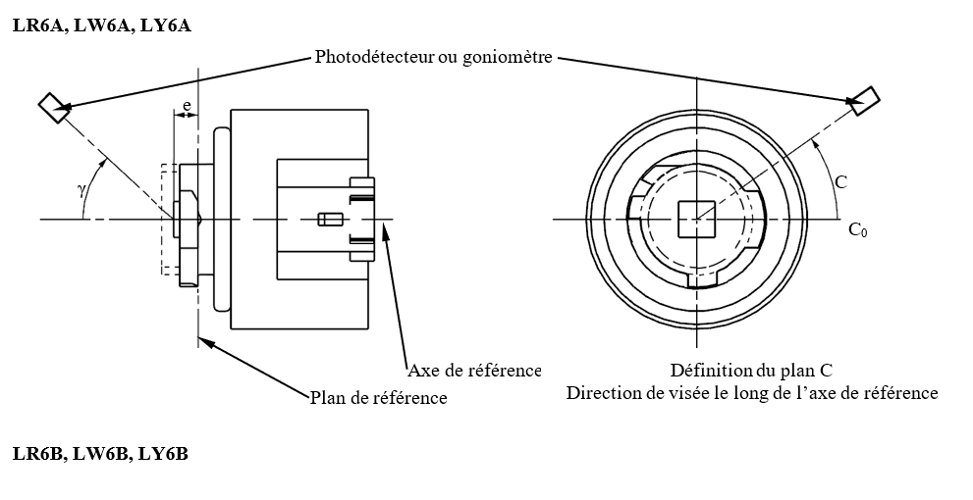

**Catégories LR6A, LR6B, LW6A, LW6B, LY6A, LY6B** **Feuille Lx6/6**

La répartition de l’intensité lumineuse telle quelle est décrite au tableau 4 doit être sensiblement uniforme, ce qui signifie qu’entre deux points adjacents de la grille, l’intensité lumineuse relative est calculée par interpolation linéaire. En cas de doute, cette vérification peut être effectuée en plus de celle des points de la grille indiqués au tableau 4.

Tableau 4   
**Valeurs − mesurées aux points d’essai − de l’intensité normalisée des sources lumineuses à DEL**

|  |  |  |  |  |
| --- | --- | --- | --- | --- |
|  | *Sources lumineuses à DEL de fabrication courante* | | *Sources lumineuses à DEL étalons* | |
| *Angle* | *Intensité minimale  en cd/1 000 lm* | *Intensité maximale  en cd/1 000 lm* | *Intensité minimale  en cd/1 000 lm* | *Intensité maximale  en cd/1 000 lm* |
| 0° | 200 | 425 | 250 | 390 |
| 15° | 190 | 415 | 240 | 370 |
| 30° | 170 | 380 | 220 | 335 |
| 45° | 145 | 310 | 180 | 275 |
| 60° | 85 | 245 | 105 | 220 |
| 75° | 0 | 160 | 0 | 150 |
| 90° | 0 | 70 | 0 | 65 |

 ».

1. \* Conformément au programme de travail du Comité des transports intérieurs pour 2023 tel qu’il figure dans le projet de budget-programme pour 2023 (A/77/6 (Sect. 20), tableau 20.6), le Forum mondial a pour mission d’élaborer, d’harmoniser et de mettre à jour les Règlements ONU en vue d’améliorer les caractéristiques fonctionnelles des véhicules. Le présent document est soumis en vertu de ce mandat. [↑](#footnote-ref-2)